МАОУ «Лайтамакская средняя общеобразовательная школа»,

2024-2025 учебный год

**Единая методическая декада на тему**

***«Формирование гражданственности и патриотизма через историческое просвещение в современных условиях».***

**Сроки проведения: с 09.12.2024 г. по 20.12.2024 г.**

**Цель проведения: Современные методы формирования патриотизма и гражданственности в практике работы учителя.**

**1) 09.12.2024 г. (понедельник) Разговоры о важном на тему «День Героев Отечества»**

**(Взаимопосещение: класс+ класс, классный руководитель +классный руководитель).**

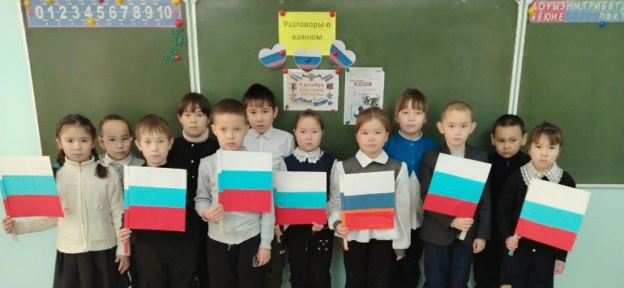

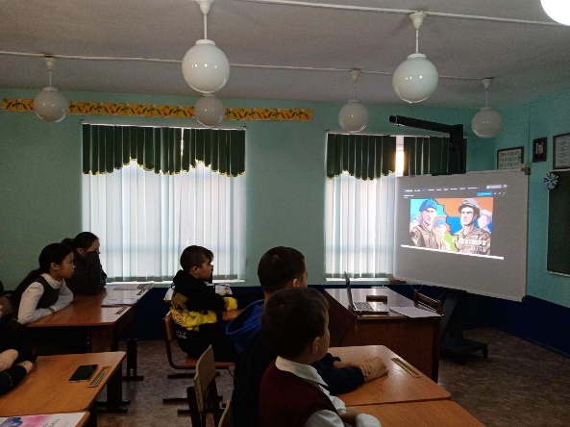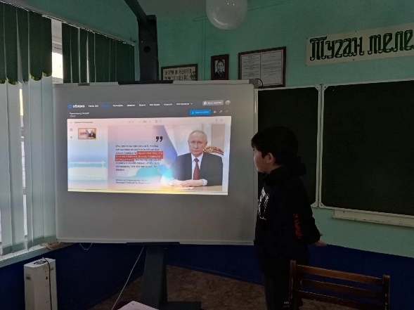

Провели классные руководители 5-11 классов

**2**) **10.12.2024 г. (вторник) Акция «Письмо солдату» (учащиеся 3,4 классов написали письмо солдатам Специальной Военной Операции)**

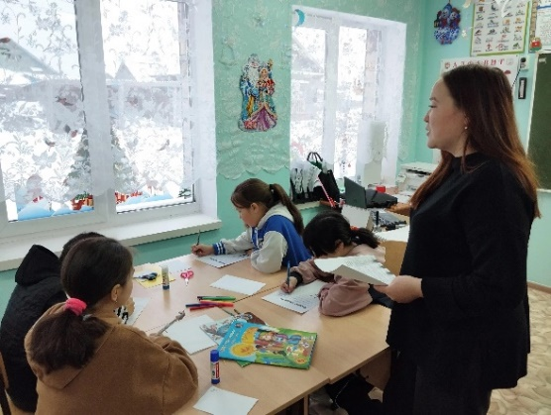 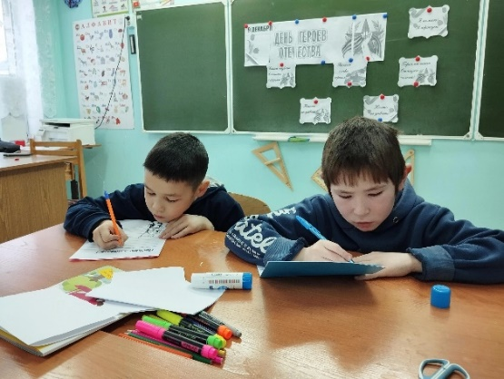

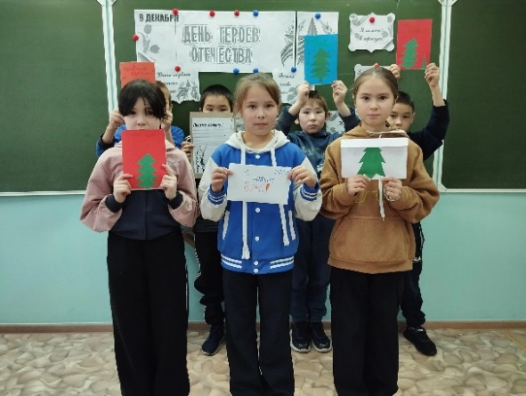

Провела учитель начальных классов Маметгалиева З.С.

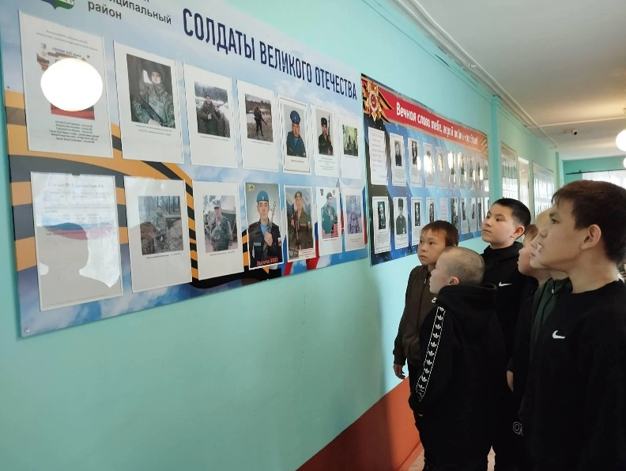

**3) 11.12.2024 г. (среда) Час общения на тему «Современные герои»** **для 5-6 классов**

Провела советник директора по воспитанию Юнусова Ф.С.

**4)12.12.2024 г**. **(четверг)** **Интерактивная викторина «Знатоки Конституции РФ»**

**для 9-11 классов**

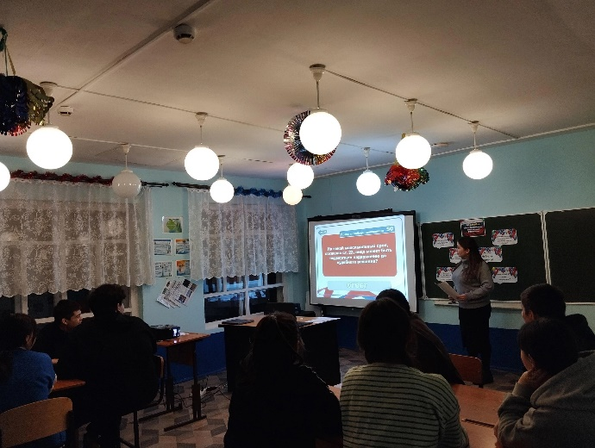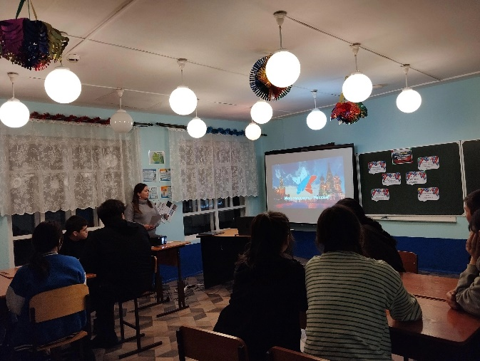

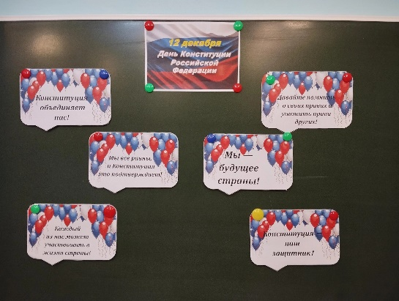

Провела советник директора по воспитанию Юнусова Ф.С.

**5) 12.12.2024 г. (четверг) Тематическое занятие «12 декабря -День Конституции»**

**для учащихся начальных классов**

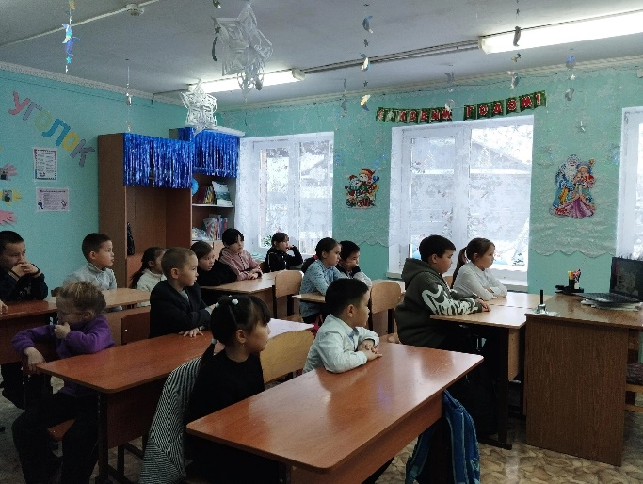 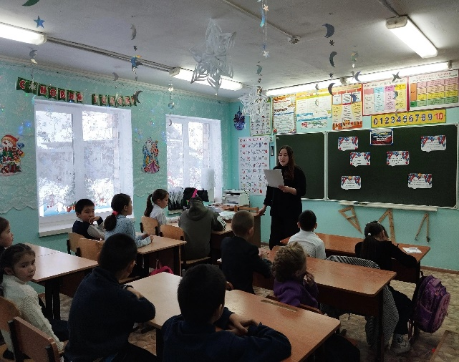

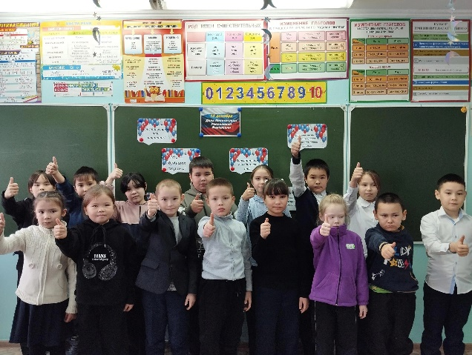

Провела учитель начальных классов Маметгалиева З.С.

**6) 12.12.2024 г. (четверг) Час общения «Конституция -основной закон государства»**

**для 5-8 классов**

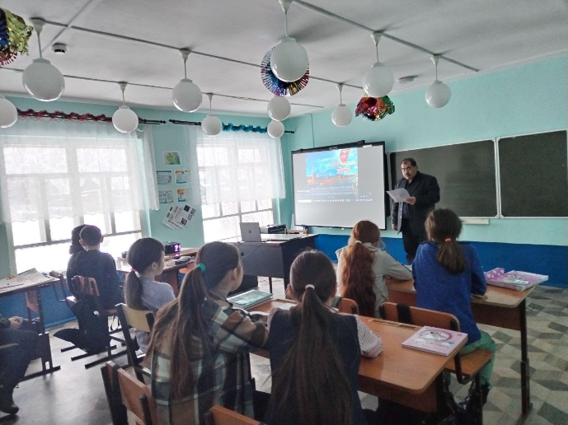 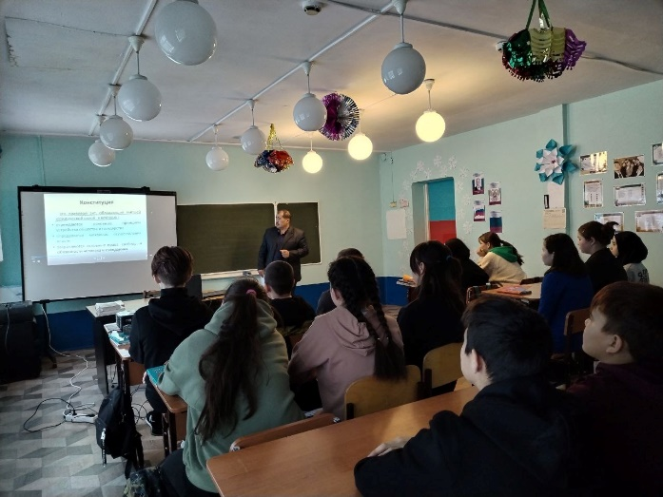

Провел учитель истории обществознания Биктимиров М.Х.

**7) 16.12. 2024 г. (понедельник) Методическая учеба (практикум) для педагогов «Современный урок по требованиям ФГОС и ФОП» и анализ урока.**

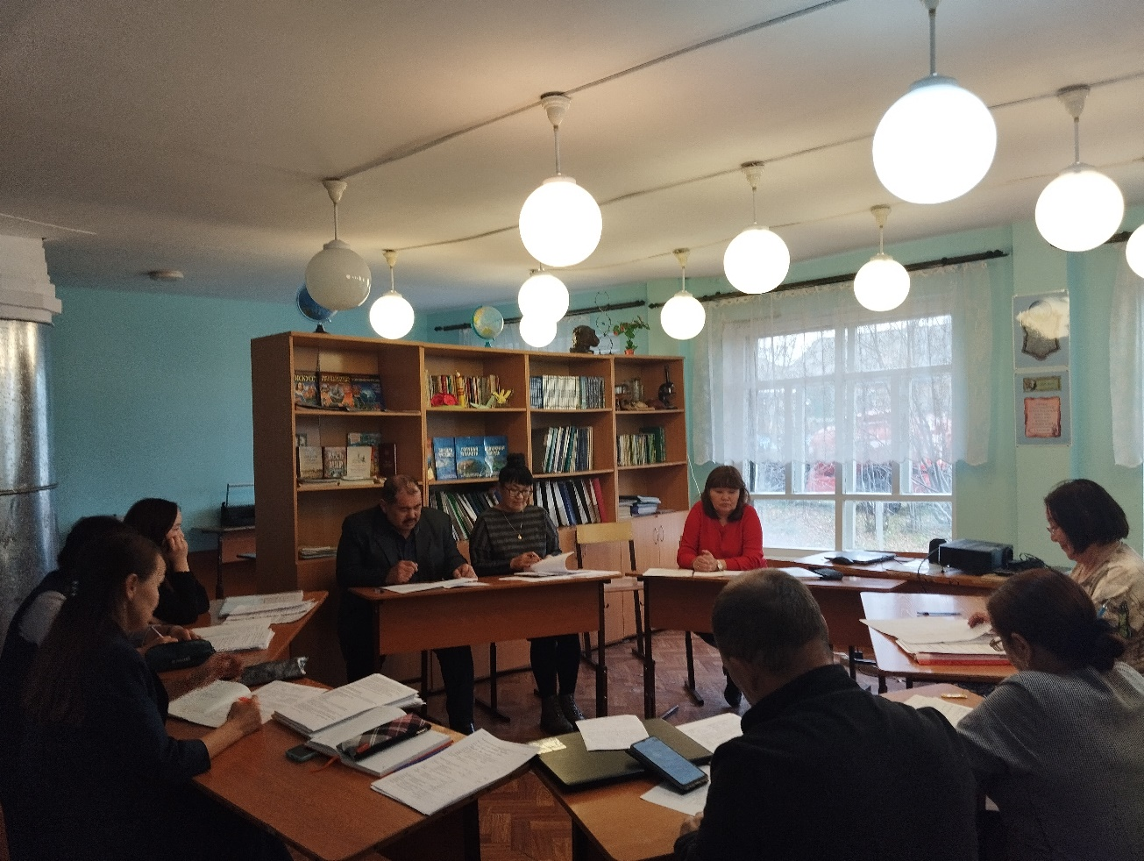

Провела заместитель директора по УВР Акбердееева А.М.

**8) 17.12.2024 г. (вторник) Музейный урок для педагогов «Роль музейной комнаты в патриотичском воспитании учащихся»**

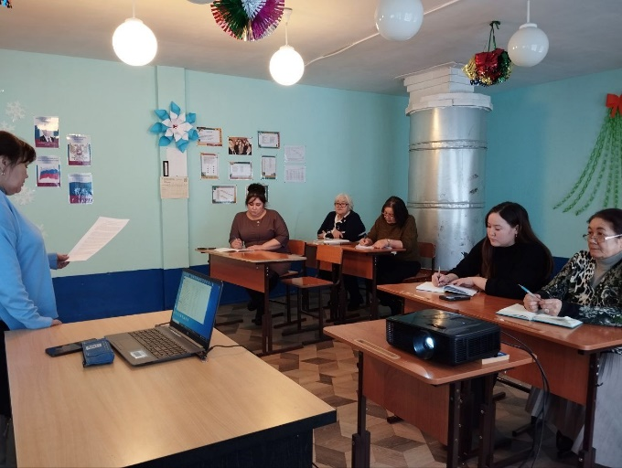 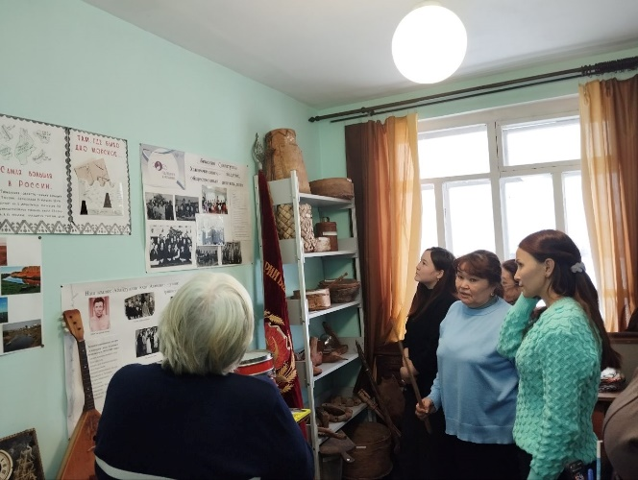

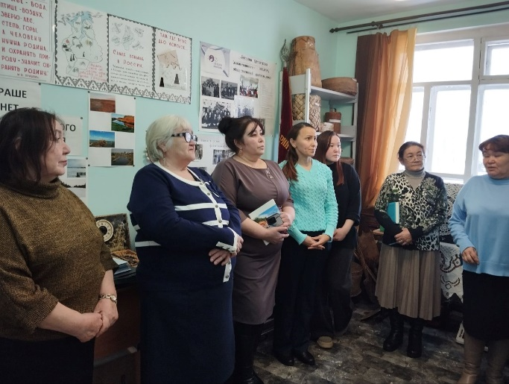 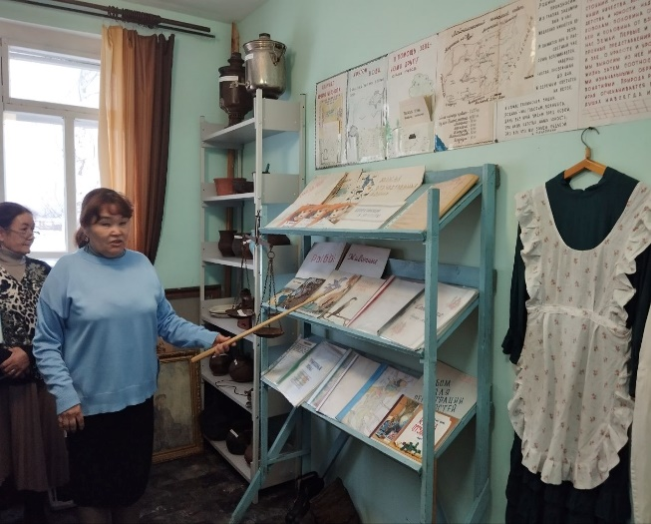Провела руководитель музейной комнаты Халикова Р.Р.

**9) 18.02. 2024 (среда )Открытый урок по истории в 8 классе на тему «Северная война 1700-1721гг.»**

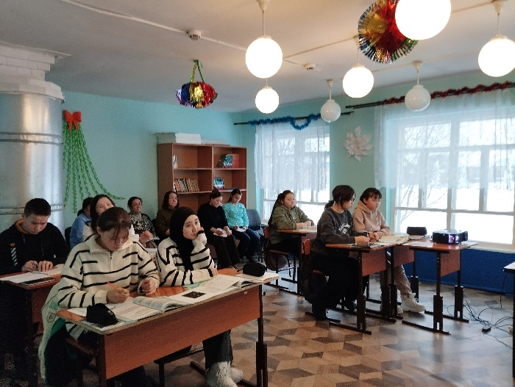 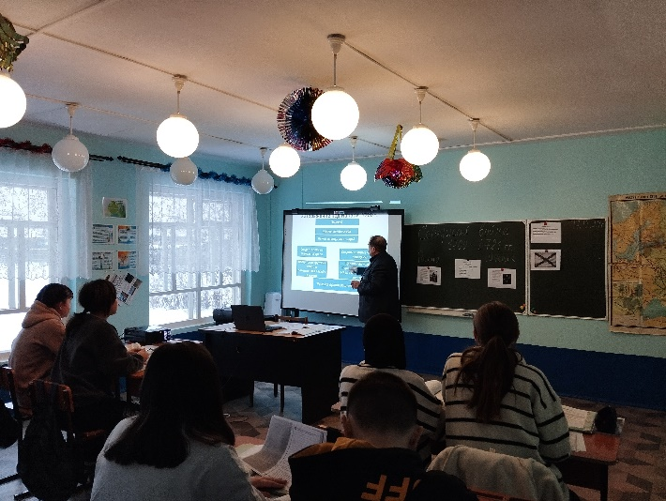

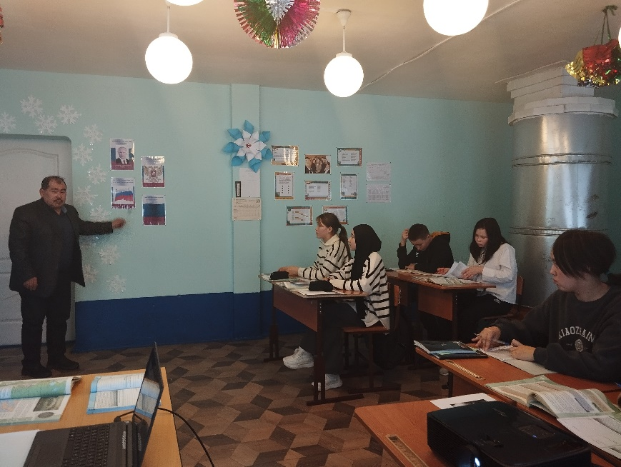

Провел учитель истории и обществознания Биктимиров М.Х.

**10) 19.12.2024 г. (четверг) Библиотечно –библиографический урок на тему «Россия –это мы!Мы –патриоты!»**

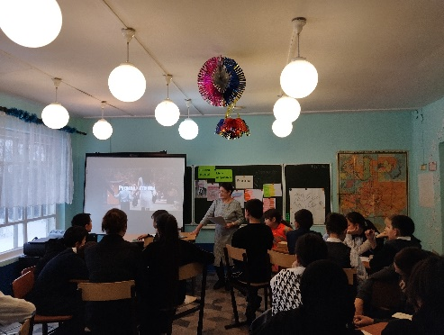 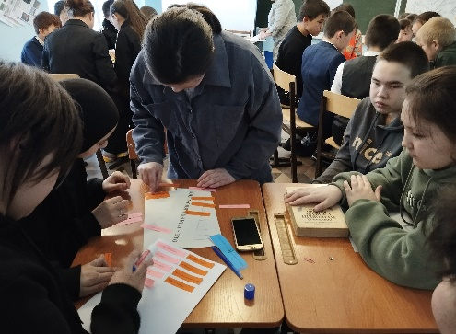 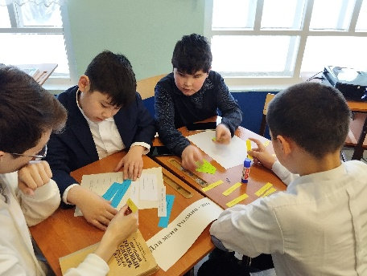

Провела библиотекарь Шамшитдинова Р.Х.

**11) 20.12.2024г. (пятница ) Рефлексия. Подведение итогов методической декады. Самооценка своей роли в проведении методической декады каждым педагогическим работником .**

